Algorithm HW2

C44051037 地科109 謝達永

Compile command: make

Execute command:

1. Insertion sort: ./insert_sort
2. Quick sort: ./quick_sort
3. Ex7.4.5: ./mix_quick_insert_sort k

Insertion sort and Quick sort:

基礎上皆採用課本上的虛擬碼撰寫，利用vector作為演算法的資料結構，再利用ifstream與ofstream來輸出輸入檔案

Ex7.4.5:

基礎上是建立在Insertion sort 與 Quick sort的code做組合與修改。首先把Insertion sort的參數新增兩項，讓他可只針對參數範圍內的DATA去sort；後再把Quick sort中建立條件判斷，只要範圍夠小就用Insertion sort

範圍參數k是在執行程式時傳入，利用argc與argv取值後atoi轉乘int。

Make file:

因為這次的檔案稍微有點多，所以常是編寫的一個makefile來方便編譯，讓我可以打出make就可以編譯。

Nearly sorted:

我的nearly sorted 產生法是首先利用網路上的隨機數字產生器產生1~100000的數字10000個，拿去sorted後前後10個對調。

Running time:

我的計時是採用<chrono>計時，在執行sort的前後分別記下當時的執行時間，後再相減，即可得出sort的執行時間。我的計時單位採用nanosecond。

Compare three running time:

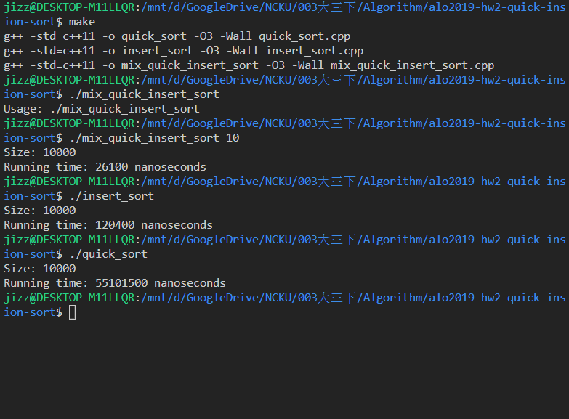

如上圖，可見在經過改良後，跑nearly sorted的資料，改良後的版本效率非常的快。